1. Guía para instalar Windows 7 y Ubuntu en un mismo PC

<http://blog.uptodown.com/guia-paso-a-paso-instalar-windows-7-y-ubuntu-12-10-en-un-mismo-pc/>

Publicado el7 enero, 2013porFali Martínez

Cada cierto tiempo es conveniente renovar nuestro sistema operativo, ya sea porque queremos actualizarnos, por aprovechar mejor nuestro PC o simplemente porque queremos cambiar de aires. Si estamos en cualquiera de las situaciones anteriores tenemos una estupenda oportunidad para instalar dos sistemas operativos con un arranque doble para seleccionar entre ellos, y así poder disfrutar de las ventajas de esos sistemas nos ofrezcan según nuestras necesidades. Una de las mejores combinaciones es la de hacer convivir Linux y Windows, por lo que vamos a explicar cómo hacer convivir en un mismo equipo Windows 7 y Ubuntu 12.10, la última versión de la distribución de Canonical.



Vamos a proceder a realizar una instalación completamente limpia, así que lo primero que debemos hacer es salvar los datos de nuestra antigua instalación de Windows o cualquier otro sistema operativo que tuviéramos que queramos conservar. Para ello, si la instalación es fruto de una “catástrofe” y no podemos acceder a nuestro sistema operativo, podemos hacer uso de la Distribución Live de Ubuntu 12.10, con la que podemos arrancarlo desde el propio CD sin tener que instalarlo.

Si estamos trabajando desde un dispositivo sin unidad óptica o simplemente queremos ahorrarnos el gastar un disco, podemos arrancar Ubuntu también desde una unidad de memoria USB utilizando [uSbuntu Live Creator](http://usbuntu-live-creator.uptodown.com/), o incluso si se trata de cualquier otra distribución, con el software genérico [LinuxLive USB](http://www.linuxliveusb.com/).

Otro factor a tener muy en cuenta es que primero debemos instalar Windows y después Ubuntu, ya que si dejamos al sistema operativo de Microsoft en último lugar, este pisará el sistema de arranque de Linux y prácticamente quedará invisible a nuestros ojos. Aunque eficiente, Windows es muy envidioso no le sienta nada bien llegar el último.

Una vez salvados nuestros datos, el primer paso es instalar Windows 7 de manera normal utilizando su disco de instalación. Una vez terminada y tras iniciar Windows por primera vez, realizaremos el primer paso, que consiste en reservar espacio para instalar posteriormente Ubuntu. Para ello vamos a Inicio y pinchamos con el botón derecho del ratón en Equipo, vamos a Administrar.

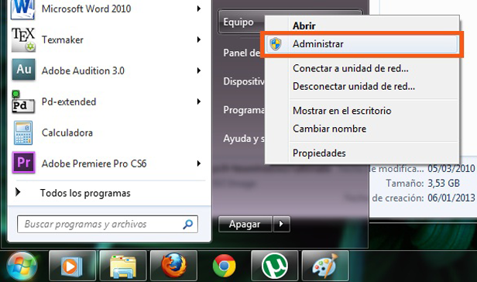

Después, en la ventana de Administración de Equipos, seleccionamosAdministración de discos, pinchamos con el botón derecho en el disco en el que vayamos a instalar Ubuntu y seleccionamos Reducir volumen para hacer hueco al segundo sistema operativo.

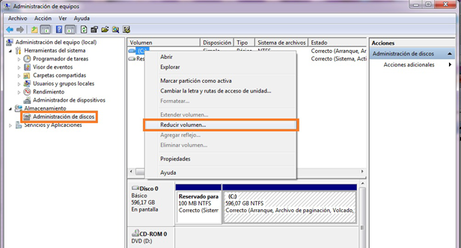

Tendremos que decidir cuánto espacio dejaremos a cada sistema operativo, aunque si vamos a limitarnos a la realización de tareas básicas, con 25 Gb debería ser mas que suficiente para cada uno. En la ventana que abrimos podremos elegir la cantidad de espacio libre que dejaremos para Ubuntu a continuación de la partición física en la que tenemos instalado nuestro Windows 7.

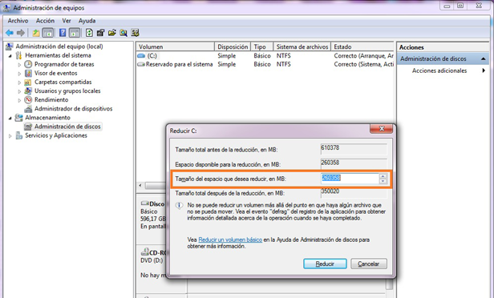

Una vez reducida la partición, reiniciamos nuestro ordenador con el DVD o Live USB de Ubuntu. Cuando lleguemos al primer menú, elegimos la opción Instalar Ubuntu.

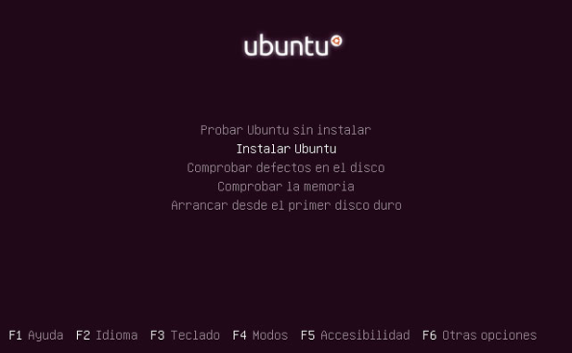

En el siguiente paso elegiremos el tipo de instalación, y lo haremos de manera manual para acomodar bien los dos sistemas operativos, de forma que luego no haya problemas si alguna partición borra otra entre los procesos automáticos. Pinchamos en Más opciones.

Aún así, las últimas distribuciones de Linux ya son capaces de forma automática de detectar la instalación de Windows existente y preguntarnos si queremos crear de forma automatizada una partición, pero como cada ordenador es un mundo y en muchos casos esto no sucede, es recomendable realizar el proceso a mano como describimos más adelante.

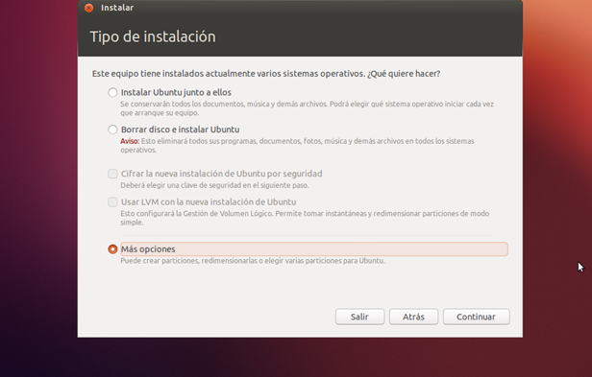

A continuación se abrirá la ventana de administración de particiones, y en el espacio que hemos dejado libre en los pasos anteriores creamos tres particiones:

* Una para el sistema en formato ext4 con el punto de montaje en “/”.
* Otra para nuestra carpeta personal también en formato ext4, y montada en“/home” para tenerla separada del resto de datos del sistema en caso de que hubiera cualquier problema.
* Y finalmente una para el área de intercambio o swap area, que es una partición necesaria en cualquier sistema operativo Linux. No es necesario especificar punto de montaje, y una misma área de intercambio puede usarse para varias instalaciones diferentes de Linux en el mismo PC.

En el ejemplo de la imagen, Windows está instalado en un disco duro diferente al que va a ser usado para instalar Ubuntu, pero el proceso es exactamente igual, ya que aunque solo tuviésemos un disco duro, al particionarlo ya tendríamos virtualmente varios discos diferentes.

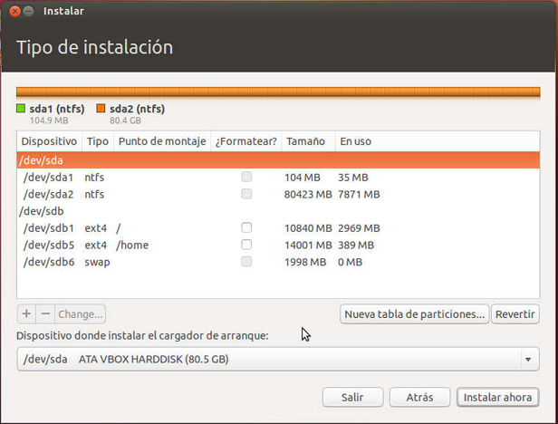

El siguiente y ultimo paso es seleccionar la partición que hemos montado en “/” y pinchar con el ratón en Instalar ahora. Después de todo el proceso de instalación de Ubuntu, al reiniciar el ordenador ya podremos disfrutar de los dos sistemas operativos, eligiendo entre cualquiera de ellos gracias al menú Grub que la distriución de Linux se ha encargado de acomodar añadiendo a Windows 7.

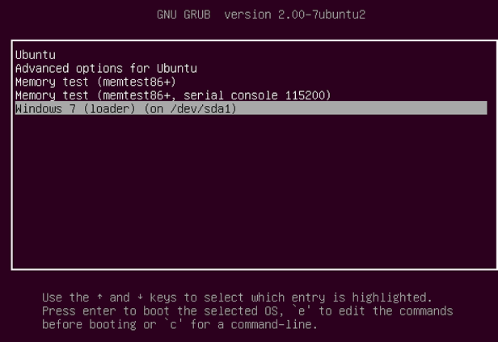

Y con esto ya pueden disfrutar del software que ofrecen los dos sistemas operativos en un mismo ordenador, pudiendo tener varios sistemas dedicados cada uno a un propósito diferente.

Descargar Ubuntu 12.10 en Uptodown  
<http://ubuntu-12-10-quantal-quetzal.uptodown.com/ubuntu>

Descargar uSbuntu Live Creator en Uptodown  
<http://usbuntu-live-creator.uptodown.com/>